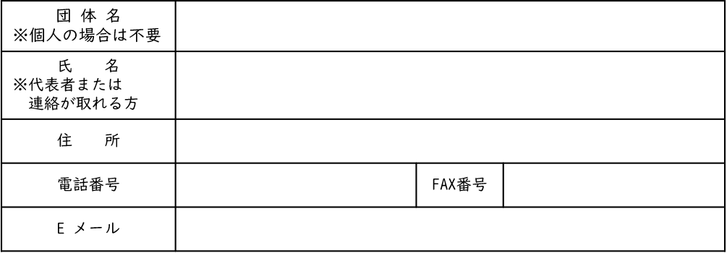
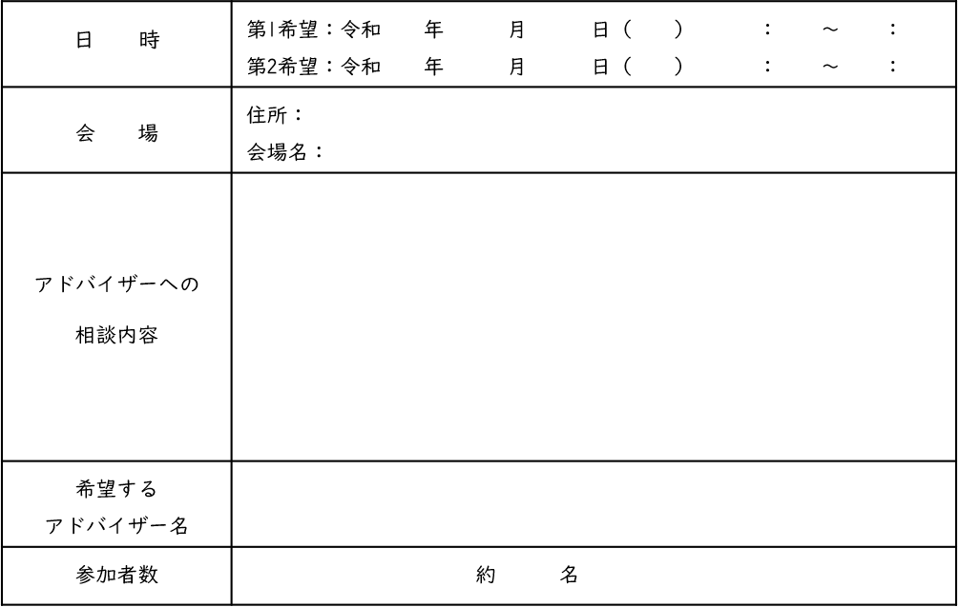
申し込み日： 令和 年 月 日
申し込み先：三重県社会福祉協議会
子どもの居場所づくり担当
三重県子どもの居場所づくり応援アドバイザー 派遣申込書
● 申込者
● アドバイザーの派遣を希望する日時等
※個人情報は、本事業以外には使用しません。
※その他、グループの目的、活動内容が分かる資料があれば参考として添付ください。
※ご希望に添えない場合もございますので、あらかじめご了承ください。
〔最終申込〆切：R5.1.31〕

